UNIVERSIDADE FEDERAL DE SANTA CATARINA

CENTRO TECNOLÓGICO DE JOINVILLE

CURSO DE ENGENHARIA MECATRÔNICA

ATIVIDADE EXTRACURRICULAR REFERENTE À EQUIPE DE COMPETIÇÃO TERRA COMPETITION

LUCAS GABRIEL BARCARO

GUSTAVO MORO

PESQUISA PARA UMA PLACA DE CIRCUITOS ENVOLVENDO A JETSON NANO, CÂMERA E REGULADOR DE TENSÃO

Joinville

2023

LUCAS GABRIEL BARCARO

GUSTAVO MORO

PESQUISA PARA UMA PLACA DE CIRCUITOS ENVOLVENDO A JETSON NANO, CÂMERA E REGULADOR DE TENSÃO

Atividade apresentada como estudo sobre a facção de uma placa de circuitos para a equipe Terra Competition participará em 2024, do Centro Tecnológico de Joinville, da Universidade Federal de Santa Catarina.

Joinville

2023

**OBSERVAÇÕES:**

Foi observado que não há a necessidade de fazer uma placa de circuitos somente para a jetson, câmera e regulador de tensão. A própria Jetson já possui uma placa com todos os conectores necessários (exceto o regulador).

**JETSON NANO**

DIMENSÕES:

69.6mm x 45mm, altura variável conforme ventoinha

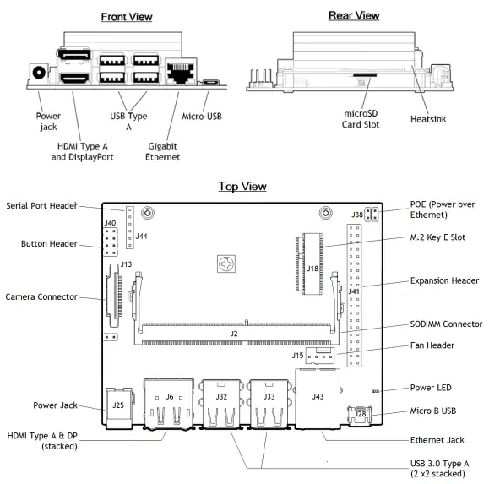

**CÂMERA OV7670:**

DIMENSÕES:

altura = 20mm

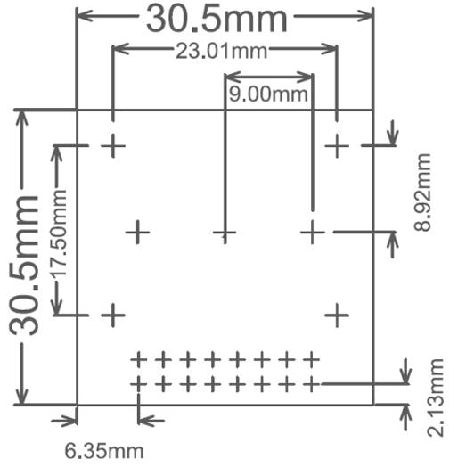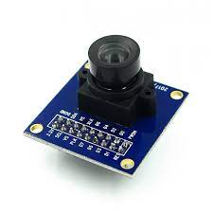

**ESP32-CAM MODULE**

DIMENSÕES:

35mm x 25mm x 10mm

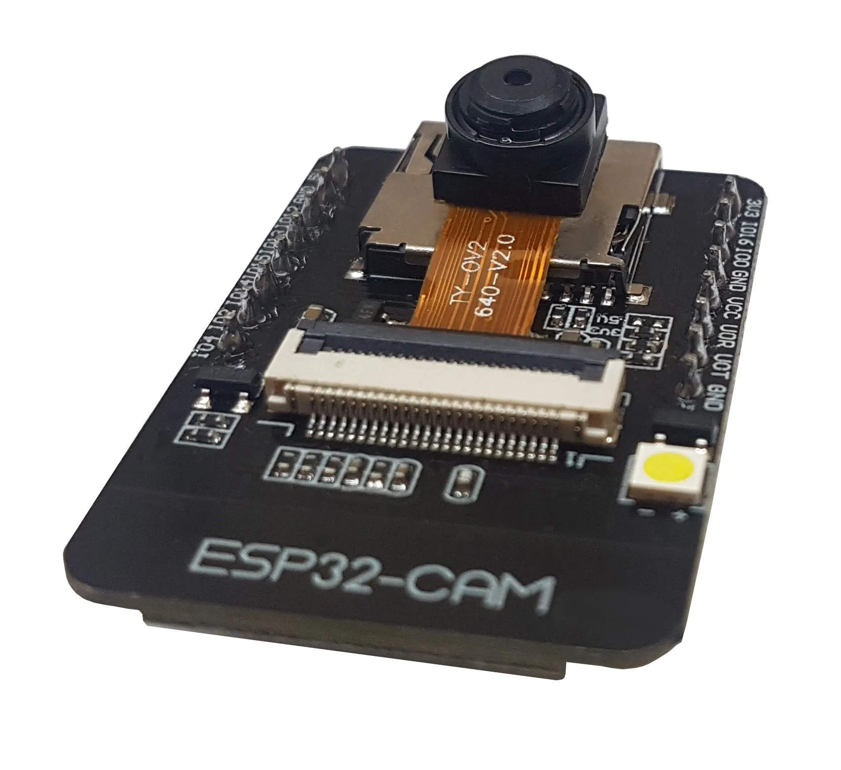

Todos os acima a equipe já possui.

**REGULADOR DE TENSÃO**

A Jetson necessita de uma alimentação contínua de pelo menos 3A para funcionamento pleno. O XL-4016 (do tipo boost) e o mini 560 (do tipo buck).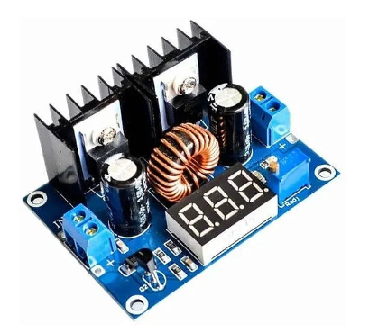

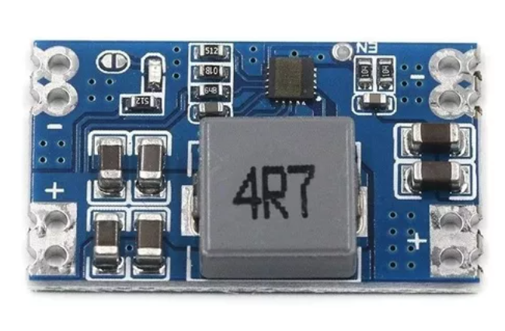

Tipo Buck Tipo Boost

Tipo boost: <<https://www.eletrogate.com/modulo-regulador-de-tensao-440v-8a-step-down-c-display-xl-4016>>

Tipo Buck: <<https://curtocircuito.com.br/conversor-dc-dc-step-down-mini-560-5-0v.html>>

**Diagrama elétrico:**

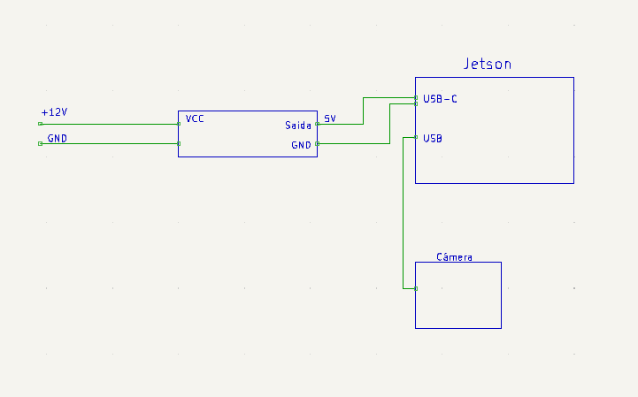

**REFERÊNCIAS**

**NVIDIA:** <<https://developer.nvidia.com/embedded/jetson-nano>>

**ESP32-CAM:** <<https://www.wjcomponentes.com.br/placas-diversas/esp32-cam?parceiro=6298&gclid=Cj0KCQjw9fqnBhDSARIsAHlcQYRgxy6IYdIWKA_HUSJUjsuO6RTSaHnT_TIlI6Nzi0bo2mI5VQ_chOoaAlbpEALw_wcB>>

**OV-7670:** <<https://www.utmel.com/components/ov7670-camera-module-datasheet-specifications-and-comparison?id=797>>

**REGULADOR DE TENSÃO ACIMA DESCRITOS.**